Banco de Dados Analítico – Aula 12

Ao limpar o tabelão percebemos que temos loja em 3 dos fatos, e não em um deles, como resolver?
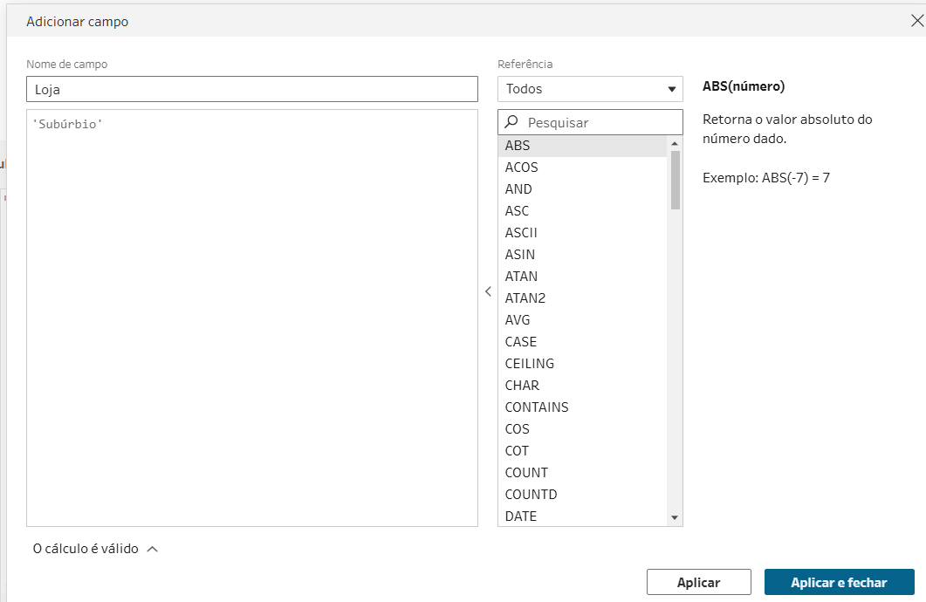
- Criamos um campo calculado no fato subúrbio, onde está sem loja, depois de fazer isso, temos as 4 lojas, com suas devidas origens

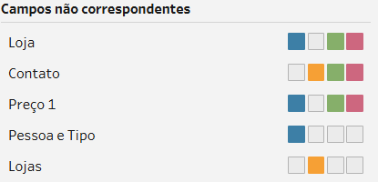
- Importante verificar como o campo está nas demais fatos

Acontece o mesmo com o preço 1, não existe na tabela amarela, ao verificar as tabelas percebemos que o preço 1 nada mais é do que o preço com um desconto. Então vamos arrumar
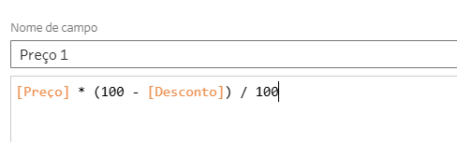
- Cálculo para gerar o preço novo, com o desconto aplicado
Pronto! As tabelas de preço agora foram juntadas automaticamente

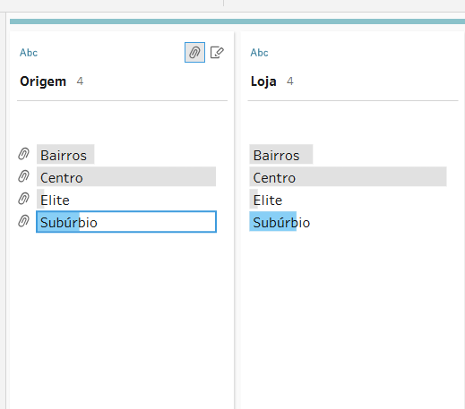
A nossa origem está especificada exatamente da mesma forma em lojas (temos campos duplicados), ou seja, podemos deletar a origem e ficar com a tabela de loja
Precisaríamos da origem se ela não existisse, não é o nosso caso agora

Mudamos o nome do preço 1 para preço líquido, porque é isso que ele é.
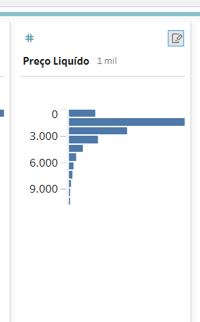

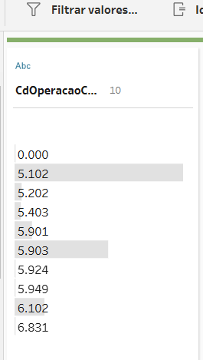
Ao final de tudo quando vamos remover os códigos que não são necessários, é preciso prestar muita atenção, esse código tem PONTOS OU VÍRGULAS? Se sim, ele é um código importante para o negócio, ou seja, não devemos apagá-lo e nem mudar o seu formato (que está em ABC)
É importante verificar qual código só é importante para o join, ai sim poderíamos apaga-lo, mas esse código acima é importante para o negócio

